
Základní škola a mateřská škola J. A. Komenského
v Novém Strašecí
Komenského nám. 209, 271 01 Nové Strašecí
tel. 311 240 401, 311 240 400, email: zsnovstra@email.cz

- ČÍSLO PROJEKTU: 1.4 OP VK
- NÁZEV: VY_12_INOVACE_14
- AUTOR: Mgr. Mária Bradnová, Mgr. Zdeňka Bauerová
- OBDOBÍ: 2012 - 13
- ROČNÍK: 4.

- VZDĚLÁVACÍ OBLAST: Člověk a jeho svět
- VZDĚLÁVACÍ OBOR: 1. stupeň
- TÉMATICKÝ OKRUH: Místo kde žijeme
- TÉMA: Houby

- ANOTACE: Materiál je možné použít na interaktivní tabuli k výkladu a procvičení učiva. Žáci poznávají druhy a význam hub.



Houby

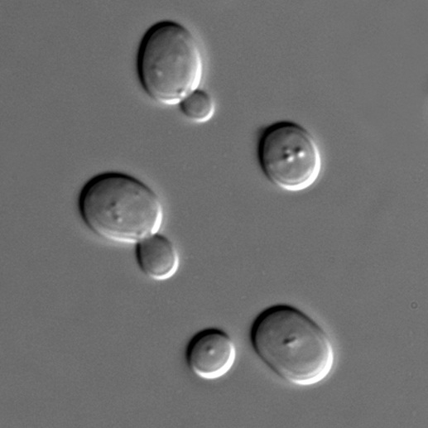
Kvasinky

- používáme k výrobě vína,
piva, chleba
(droždí)
- jsou užitečné i škodlivé

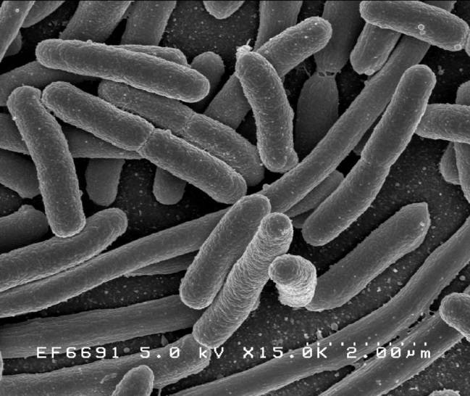
Bakterie

- některé bakterie způsobují
choroby

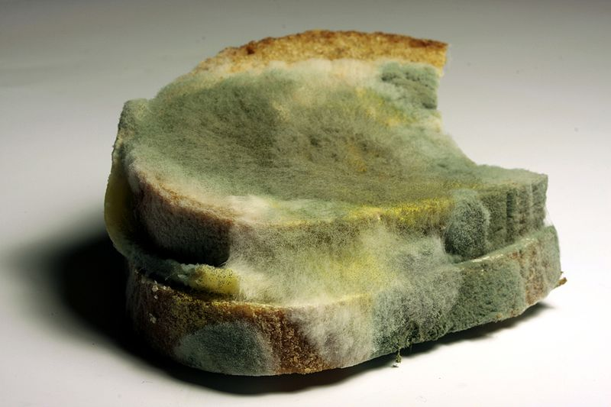
Plísně

- mohou být užitečné
i škodlivé
- užitečné – antibiotika
- Alexander Fleming
- skotský lékař
- objevitel penicilinu
- škodlivé – mykózy
- rozkládají potraviny, dřevo,
kůži, …

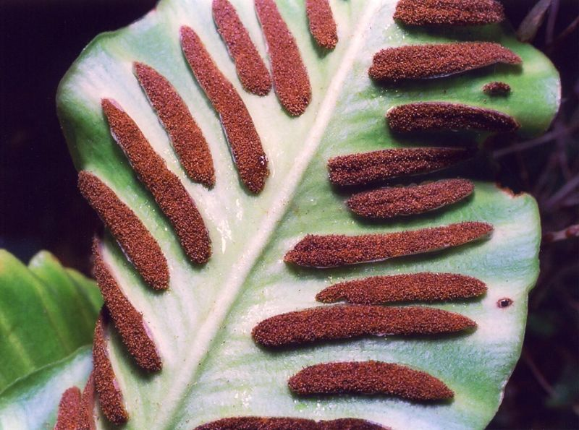
Výtrusy

- výtrusy – spóry = slouží
k rozmnožování hub, mechů,
lišejníků a kapradin

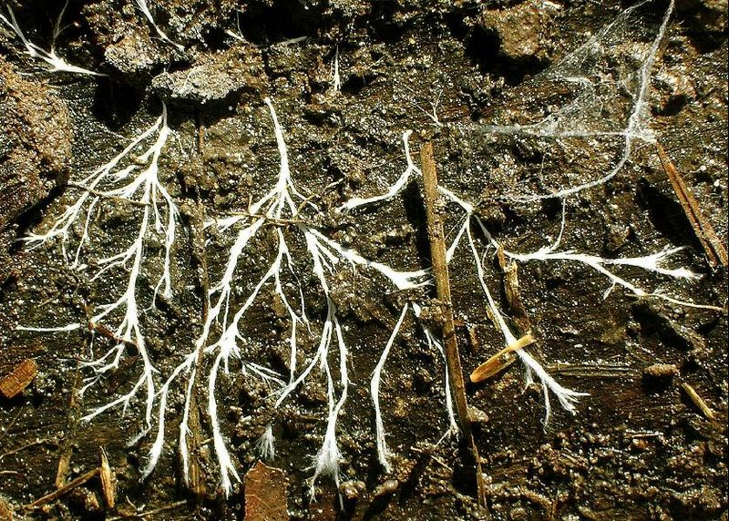
Podhoubí

- hyfa – vlákno houby

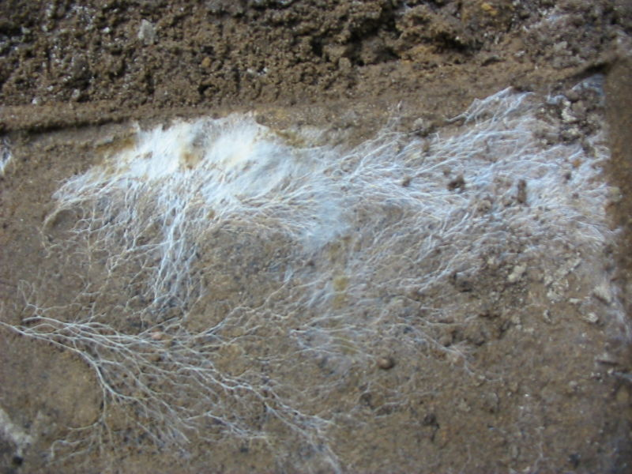
Mycelium

- podhoubí

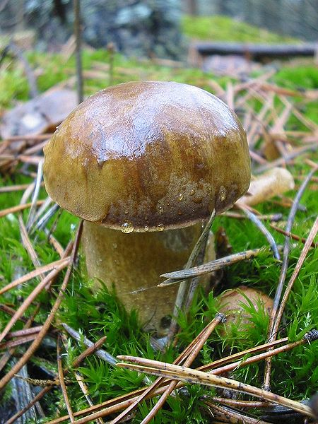
Hřib hnědý

- plodnice houby
- klobouk a třeň houby
- klobouk s rourkami
- houba jedlá

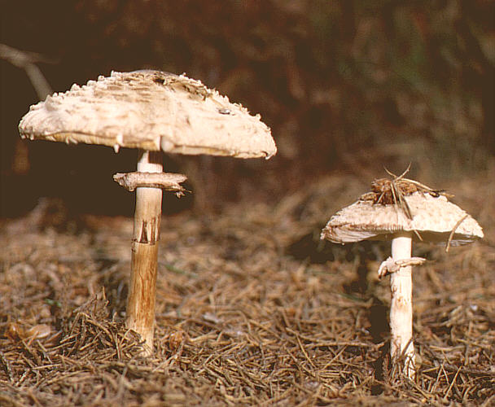
Bedla jedlá

- plodnice houby
- klobouk a třeň houby
- klobouk s lupeny
- na třeni prsten houby
- houba jedlá

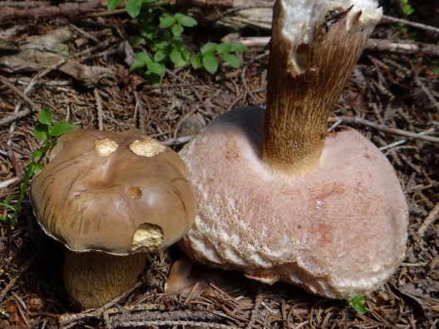
Hřib žlučník

- houba nejedlá

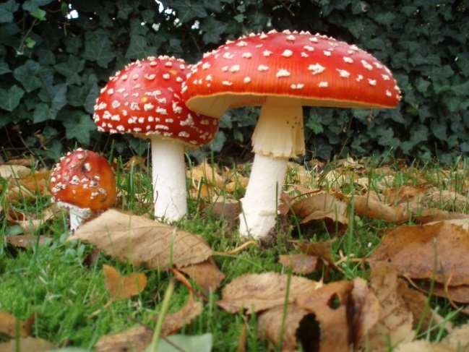
Muchomůrka červená

- houba jedovatá

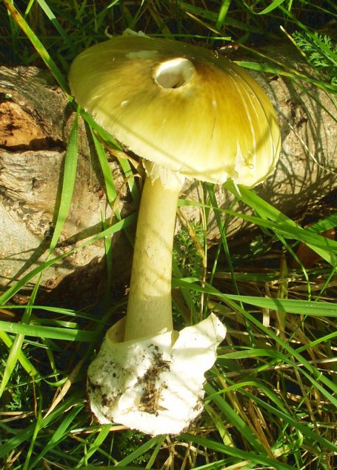
Muchomůrka zelená

- plodnice houby
- klobouk a třeň
- třeň s prstenem a pochvou
- prudce jedovatá houba
- dochází k záměně
s žampionem ovčím
(s pečárkou ovčí)

Sbíráme pouze ty houby, které dobře známe.
Houby, které nesbíráme, neničíme, ale necháme dále růst.
Slouží jako potrava pro zvířata.
Člověk některé druhy hub jíst nemůže, jsou pro něj škodlivé, protože na rozdíl od zvířat má jiný trávicí systém.

              - lnklnln

Metodický návod:

Text lze rozdělit na jednotlivé kartičky.
Kartičky můžou sloužit pro žáky jako výpisky.
Učitel může texty namnožit žákům a nechat jim to místo výpisků vlepit do sešitů.
Žáci můžou skládat kartičky k sobě jako pexeso (obrázek + text).
Učitel si může kartičky zalaminovat a použít při opakování učiva.

Použité zdroje:

Http://cs.wikipedia.org/wiki/Soubor:S_cerevisiae_under_DIC_microscopy.jpg. In: Wikipedia: the free encyclopedia [online]. San Francisco (CA): Wikimedia Foundation, 2012 [cit. 2013-06-12]. Dostupné z: http://cs.wikipedia.org/wiki/Soubor:S_cerevisiae_under_DIC_microscopy.jpg

Http://cs.wikipedia.org/wiki/Soubor:EscherichiaColi_NIAID.jpg. In: Wikipedia: the free encyclopedia [online]. San Francisco (CA): Wikimedia Foundation, 2012 [cit. 2013-06-12]. Dostupné z: http://cs.wikipedia.org/wiki/Soubor:EscherichiaColi_NIAID.jpg

Http://cs.wikipedia.org/wiki/Pl%C3%ADse%C5%88. In: Wikipedia: the free encyclopedia [online]. San Francisco (CA): Wikimedia Foundation, 2012 [cit. 2013-06-12]. Dostupné z: http://cs.wikipedia.org/wiki/Pl%C3%ADse%C5%88

Http://cs.wikipedia.org/wiki/Soubor:SporangienAsplenScol.jpg. In: Wikipedia: the free encyclopedia [online]. San Francisco (CA): Wikimedia Foundation, 2012 [cit. 2013-06-12]. Dostupné z: http://cs.wikipedia.org/wiki/Soubor:SporangienAsplenScol.jpg

Http://cs.wikipedia.org/wiki/Soubor:Hyphae.JPG. In: Wikipedia: the free encyclopedia [online]. San Francisco (CA): Wikimedia Foundation, 2012 [cit. 2013-06-12]. Dostupné z: http://cs.wikipedia.org/wiki/Soubor:Hyphae.JPG

Http://cs.wikipedia.org/wiki/Soubor:Mushroom%27s_roots_(myc%C3%A9lium).jpg. In: Wikipedia: the free encyclopedia [online]. San Francisco (CA): Wikimedia Foundation, 2012 [cit. 2013-06-12]. Dostupné z: http://cs.wikipedia.org/wiki/Soubor:Mushroom%27s_roots_(myc%C3%A9lium).jpg

Http://cs.wikipedia.org/wiki/Soubor:Podgrzybek.jpg. In: Wikipedia: the free encyclopedia [online]. San Francisco (CA): Wikimedia Foundation, 2012 [cit. 2013-06-12]. Dostupné z: http://cs.wikipedia.org/wiki/Soubor:Podgrzybek.jpg

Http://cs.wikipedia.org/wiki/Soubor:Safranschirmling-1.jpg. In: Wikipedia: the free encyclopedia [online]. San Francisco (CA): Wikimedia Foundation, 2012 [cit. 2013-06-12]. Dostupné z: http://cs.wikipedia.org/wiki/Soubor:Safranschirmling-1.jpg

Http://cs.wikipedia.org/wiki/Soubor:Tylopilus_felleus_BW_47.jpg. In: Wikipedia: the free encyclopedia [online]. San Francisco (CA): Wikimedia Foundation, 2012 [cit. 2013-06-12]. Dostupné z: http://cs.wikipedia.org/wiki/Soubor:Tylopilus_felleus_BW_47.jpg

Http://upload.wikimedia.org/wikipedia/commons/3/32/Amanita_muscaria_3_vliegenzwammen_op_rij.jpg. In: Wikipedia: the free encyclopedia [online]. San Francisco (CA): Wikimedia Foundation, 2012 [cit. 2013-06-12]. Dostupné z: http://upload.wikimedia.org/wikipedia/commons/3/32/Amanita_muscaria_3_vliegenzwammen_op_rij.jpg

Http://cs.wikipedia.org/wiki/Muchom%C5%AFrka_zelen%C3%A1. In: Wikipedia: the free encyclopedia [online]. San Francisco (CA): Wikimedia Foundation, 2012 [cit. 2013-06-12]. Dostupné z: http://cs.wikipedia.org/wiki/Muchom%C5%AFrka_zelen%C3%A1

